# 112學年度三年級資訊課教學計畫

1. 課程內容：

本學期課程內容分為兩大類：

1)google各項應用程式的實際操作；

Google本學期介紹四個單元：googlr Chrome瀏覽器

Googlesearch搜尋引擎

G-mail 電子郵件

Google map 地圖

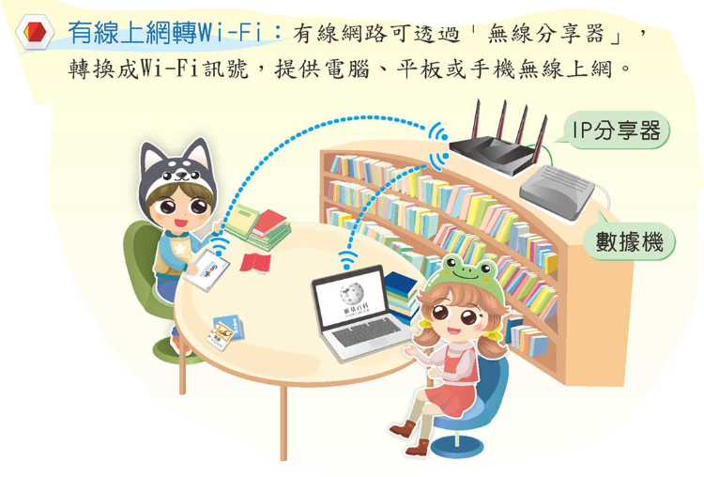2)中英文輸入法的練習。

1. 學生學習反饋：
   1. 認識網際網路、了解網址和啟動

瀏覽器。

* 1. 能遵守資安上網守則。



2-1) 學會搜尋引擎和使用智慧鏡頭。

2-2) 了解和遵守智慧財產權。

3-1) 認識電子郵件後，學會寫信、收信和回覆。

3-2) 了解寫信和交友須知。

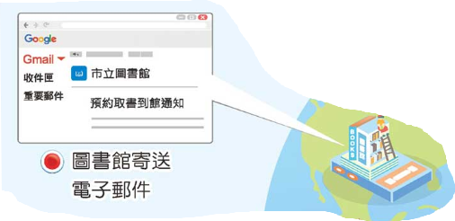

4-1) 認識google地圖後，會探索地點和街景服務。

4-2) 能應用路線規劃和安排，並能環遊世界趴趴走。

4-3) 能3D檢視探索外太空。

5-1) 能熟記鍵盤注音符號和英文字母的位置。

5-2) 會使用多鍵功能，流暢的打出標點符號。

1. 教室規範/課程配合事項

1)、保持電腦教室整潔，不能攜帶飲料、食品、進入電腦教室。

2)、不能任意安裝軟體，不可自行攜帶家中軟體至學校安裝。

3)、不可干擾他人在電腦上的工作。

4)、不可偷看或刪除他人的檔案。

5)、不可拷貝或使用未付費的軟體。

6)、未經授權，不可使用他人的電腦資源。

7)、發揮公德心，愛惜公物，以延長各項設備使用年限。

1. 課程評量方式及給分：

評量方式多元化，以注重學習過程的口頭問答、實作練習、學習評量

為主，並包含同儕觀摩、實際操作、學習態度、合作學習等項目。

1)、單元實作練習：40％

2)、定期評量成績：40％

3)、課堂與日常表現：20％（每節課能依正常程序開關機，攜帶課本，

專心上課和踴躍發言，認真參與操作及討論、口頭報告等）